***ПОЧЕТНЫЕ ГРАЖДАНЕ***

***КРАСНОАРМЕЙСКОГО РАЙОНА***

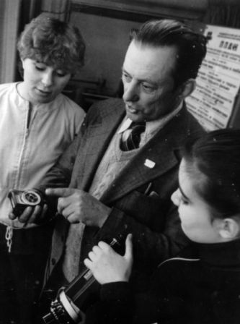

*КУКУШКИН Геннадий Васильевич*

*(16.05.1934-21.11.2016)*

Геннадий Васильевич Кукушкин родился 16 мая 1934 г. в г. Пласт, окончил ремесленное училище №7, получил специальность токаря. Службу в армии проходил на Дальнем Востоке, в г. Советская Гавань. Там же окончил горный техникум. В 60-е г. работал электриком на телевизионной станции в Таджикистане. С 1967 г. живет в п. Лазурный. В 1970 г. свою судьбу он связал с Домом культуры, начав работать киномехаником. Будучи творческим человеком, организовал в 1971 г. первую в Челябинской области сельскую киностудию «Лазурь-фильм». Геннадием Васильевичем снято 126 разножанровых фильмов: игровых, хроникальных. Многие фильмы стали призерами областных и республиканских конкурсов. В 1984 г. киностудии «Лазурь-фильм» присвоено звание «народная». А сам режиссер за многолетний труд в 1999 г. отмечен почетным знаком «Заслуженный работник культуры РФ». За фильмы о ветеранах Великой Отечественной войны «С сединою на висках», «Имя на фюзеляже», «Фотография на память» Г.В. Кукушкину присуждена бронзовая медаль на Всероссийском фестивале «Салют, Победа!»(1995; Москва). Фильмы Геннадия Васильевича – это живая летопись уральской глубинки. В 2006г. ему присвоено звание «Почетный гражданин Красноармейского района».

**Статьи о Г.В. Кукушкине:**

1. *Амирханов В. Киноиндустрия в Лазурном // Челябинский рабочий. – 1979. – 2 марта*
2. *Кекк С. Создают историю совхоза//Маяк. – 1989. – 1 июня*
3. *Федорова Н. Творческие удачи «Лазурьфильма»//Маяк. – 1989. – 28 окт.*

***4.***  *Панарина Н. Создателю «Лазурь-фильма» - 60 // Маяк. – 1994. – 8 июня.*

***5.***  *Кекк С. Юбилей Лазурь-фильма // Маяк. – 1996. – 25 сент.*

***6.***  *Демидов Н. Жизнь длиною в один день: Очерк // Маяк. – 1999. – 8 сент.*

*Уголок России – «Лазурь-фильм» // Маяк. – 2001. – 19 янв. – С.3*

***7.***  *Кекк С. Создатель документальной хроники // Маяк. – 2006. – 11 февр. – С.1.*

***8****. Кекк С. «Лазурь-фильм» - летопись района // Маяк. – 2006. – 7 окт. – С.4.*